
【课标要求】
l ●运用地图和其他资料，联系澳大利亚自然条件特点，简要分析该国因地制宜发展经济的实例。
【教学目标】
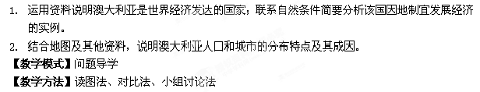
【教具准备】多媒体图片
【教学过程】查字典地理网http://dili.chazidian.com
教学环节教师活动学生活动设计意图
创设情境导入新课复习提问：
1. 澳大利亚的地形有何特点?
2. 澳大利亚的气候有何特点?学生思考并回答。温故知新。
合作交流澳大利亚发达的农牧业：
展示图片：
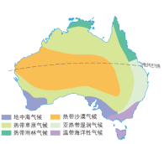
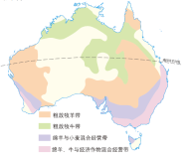
设问：
1. 找出澳大利亚的四大牧区。
2. 对照两幅地图说说其农牧业分布与气候的关系
教师根据学生的回答情况，做出补充说明：澳大利亚因地制宜发展
农牧业，澳大利亚地域辽阔，农牧场很大，一般可达几千公顷，但劳动力短缺，农场经营主要靠
先进的生产技术、高度的机械化和科学的经营管理。因此，澳大利亚农牧业生产效率很高。
展示阅读材料：“
骑在羊背上的国家”
思考：为什么把澳大利亚称为“骑在羊背上的国家”?一、学生讨论并回答问题：
1.澳大利亚四大农牧业区：粗放牧羊带;粗放牧牛带;绵羊与小麦混合经营带;绵羊、牛与经济作物
混合经营带。
2
.澳大利亚农牧业与气候的关系：
(1)在东南部和西南部地区，地势低平，气候湿润，雨热条件好，既有利于小麦的种植，又有利于养羊业的发展，形成了绵羊与小麦的混合经营带;
(2)东北沿海地区和东西部山岭地区，由于地形和气候相对干燥，只能形成粗放的牧业区;
(3)东南地区与塔斯马尼亚岛之间的气候既适合牧业发展又适合种植经济作物，所以形成了绵羊、牛与经济作物混合经营带。
(4)由于澳大利亚西部高原广阔的地区分布了大面积的沙漠，不能发展农牧业，形成了一个大面积的空白区域。
二、阅读“骑在羊背上的国家”
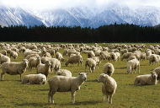
因为澳大利亚绵羊数量和羊毛出口量世界第一，所以我们把澳大利亚称为“骑在羊背上的国家”。把对学生进行因地制宜发展经济的思想教育，培养学生运用地理知识
解决实际问题的能力。
衔接
与过渡澳大利亚作为发达国家不仅有发达的农牧业，更有发达的工矿业，下面我们一块了解澳大利亚工矿业的有关知识。
读图分析世界重要的矿产资源生产国和出口国[来源:学科网]
展示澳大利亚矿产分布图和澳大利亚出口额图
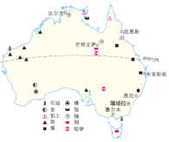
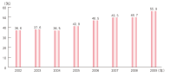
设问：
1.说出澳大利亚的主要矿产和分布地区。
2.对比澳大利亚矿产品出口额占出口总额的比重，说说矿产品的出口对澳大利亚的经济发展的重要作用。
教师补充说明：
1.澳大利亚矿产资源丰富，其中铝土储量居世界首位，煤、铁、锰等储量居世界前列，开采矿石一半以上供出口，是世界重要的矿产资源生产国和出口国，有”坐在矿车上的国家“之称。
2.依托丰富的矿产资源，澳大利亚发展了采矿、冶金、和机械制造业，曾经一度成为国民经济的支柱产业。[来源:学科网ZXXK]
学生读图思考、讨论
学生代表上台指图回答：
1.澳大利亚的主要矿产有铝土、煤、铁、锰等。铝土主要分布在北部地区，煤主要分布在澳大利亚的东部地区，铁主要分布在澳大利亚的西部地区，锰主要分布在北部地区。
2.从2002年至2009年，澳大利亚矿产品的出口额占总出口额的比重逐年增加，最多占到总出口额的55.9
%。这充分说明澳大利亚矿产储量丰富，采矿业发达，在国民经济中占有重要地位。引导学生通过观察，加强对地理知识的理解，并且培养学生归纳
地理知识的能力。
衔接过渡虽然澳大利亚被称为“坐在矿车上的国家”，但是其采矿业的产值只在国民生产总值中占很小一部分，其真正的支柱产业是发达的服务业。
合作探究
交流讨论三、服务业发达
展示澳大利亚各项产业占国内生产总值的比重图
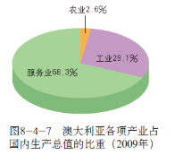
设问：
1.澳大利亚各项产业占国内生产总值的各是多少?其中最大的是哪项?
2.如果是发展中国家，应该是什么产业占的比重较高?
进一步说明：
服务业主要包括金融、交通、旅游、商务服务、通信等部门，发达国家特征之一就是服务业发达，澳大利亚的服务业已经成为国家的支柱产业。学生读图回答：
1. 服务业占68.3%，工业占29.1%，农业占2.6%。服务业所占比重最高。
2. 如果是发展中国家，应该是农业产值或工业产值所占比重较高。学会利用统计图表，从中提取出有用的地理信息。
用对比法培养学生探究意识和探究问题的能力及方法。
衔接过渡澳大利亚是个地广人稀的国家，那么他的人口分布有何特点呢?
读图分析四、人口与城市集中分布在东南部沿海地区
展示图片：
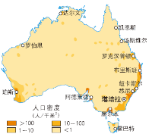
设问：
1.找出澳大利亚人口密度超过10人/平方千米的地区级主要城市，说说其人口分布特点。
2.从地形、水源、气候、经济、开发历史等方面分析澳大利亚人口集中分布在东南部沿海地区的原因。
3.澳大利亚的首都、最大的城市、第二大城市分别是什么?讨论并回答：
1. 澳大利亚人口密度超过10人/平方千米的地区主要位于东南部和西南部，主要城市有堪培拉、悉尼、墨尔本等。查字典地理网http://dili.chazidian.com
2.(1)从澳大利亚地形图可知其东南部沿海地区地形平坦，并且有墨累河、达令河流经，水源充足;
(2)从澳大利亚的气候图我们可以知道，东南沿海地区主要有地中海气候、亚热带湿润气候、温带海洋性气候等气候类型，气候温暖湿润，适合人类居住;
(3)从澳大利亚农牧业图可以知道，澳大利亚东南部有混合经营带，农牧业发达。
(4)另外东南沿海地区交通便利，开发历史较早。
因为以上原因，我们可以知道澳大利亚的人口和城市主要集中分布在东南部沿海地区。[来源:学+科+网Z+X+X+K]
3.首都是堪培拉;悉尼市全国最大的工业中心和港口城市;墨尔本市全国第二大城市
。
欣赏堪培拉和悉尼歌剧院的图片，体会澳大利亚城市环境优美：
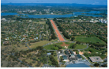

将所学知识和方法，灵活运用，举一反三。
拓展延伸比较澳大利亚和日本的经济发展特点
1.同为发达国家，澳大利亚与日本的经济发展有什么不同?
2.两个经济特点的形成与其地理
条件密切相关，请你说说两国经济发展的地理条件有何不同。
3.结合两国的经济发展方式，谈谈你对因地制宜发展经济的认识。展开小组讨论
1.日本加工贸易
发达，农业实现小型机械化。澳大利亚农牧业、工矿业发达，有“骑在羊背上的国家”和“坐在矿车上的国家”的称号。查字典地理网http://dili.chazidian.com
2.日本是太平洋西岸的岛国，海岸线漫长，多良港，地形以山地、丘陵为主，矿产资源贫乏，地狭人稠。
3.澳
大利亚是世界上唯一独占一块大陆的国家，地形以平原和高原为主，矿产资源吩咐，人少地多。
4.澳大利亚和日本都是因地制宜发展经济的典范。澳大利亚资源丰富，地广人稀，农牧业和工矿业高度发达;日本资源贫乏，地狭人稠，利用岛国多港湾的优势大力发展对外加工贸易。利用对比澳大利亚与日本的经济特点与发展条件，让学生提高分析问题的能力，使学生学会联系自然条件简要分析该国因地制宜发展经济的实例。
板书设计澳大利亚的经济与人口：
“骑在羊背上的国家”
“在矿车上的国家”
支柱产业—服务业
人口和城市主要分布在东南沿海
【当堂达标】
一、选择题：
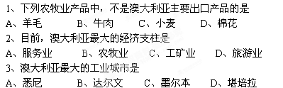
4、澳大利亚中部平原地区可以一年四季露天围栏放牧的原因为
A、地方很大 B、气候优良查字典地理网http://dili.chazidian.com
C、没有大型的食肉动物 D、有大量的河流提供水源
5、澳大利亚的人口和城市主要分布在
A、西北内陆一带 B、中部平原地区
C、东南沿海一带 D、东北沿海一带
二、综合题：
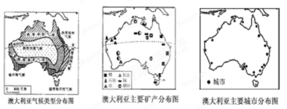
(1)澳大利亚分布面积较大的气候类型有____
__。
(2)澳大利亚绵羊养殖数量和羊毛出口量均居世界首位，被誉为“______”。
(3)从图上可看出澳大利亚占重要地位的两种矿产是______，试描述这两种矿产的分布特点______。
(4)澳大利亚的人口与城市主要分布在______，简要分析其原因：______。
(5)我国从澳大利亚进口的主要矿产是___
___，采用的运输方式主要是______。
【教学反思】
本节课通过引导学生读图分析、活动探究、自主学习等方式，抓住一个国家的主要特征来展开教学比按课本顺序按部就班教学更容易理解和接受。引导学生学会由地理现象深入分析其内在因素，训练其地理思维能力，学会应用各种地图分析地理要素之间的相互关系，增强对知识的理解和记忆，对其终身学习具有重要意义。

